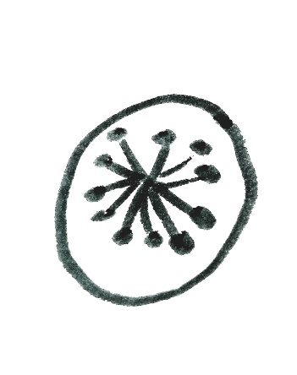 Fleur multi-pétales

Pas à pas

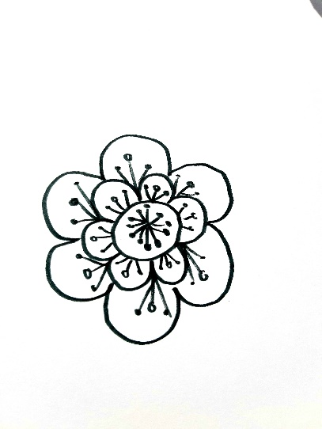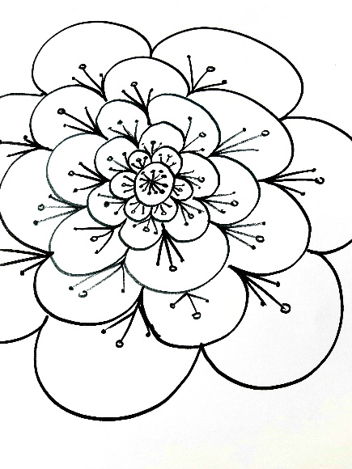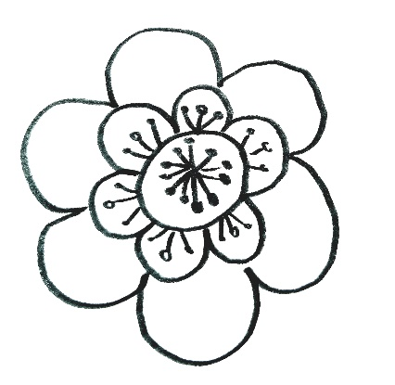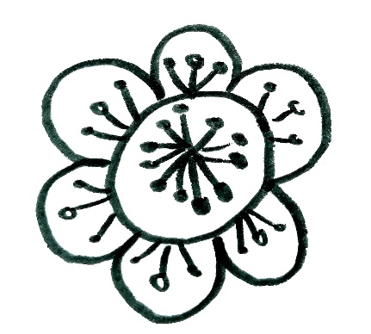

3. Ajoute une nouvelle rangée de pétale en faisant des ponts à cheval entre les précédents. Puis ajoute les traits intérieurs en partant du creux du pont précédent.

4. Recommence autant de fois que nécessaire pour former la fleur de la taille de ton choix.

2. Forme des pétales en faisant des ponts autour du cercle.

Ajoutes trois traits terminant par des cercles ou point à l’intérieur

1. Trace un cercle contenant des traits se terminant par de points.